บทที่ 5
บทวิจารณ์และสรุป

5.1 สรุปผลการดำเนินงาน
เมื่อเราพิจารณาถึงด้านความมีเสถียรภาพของระบบแล้ว เราจะพิจารณาจากสองการออกแบบคือ High Availability และ High Availability and Load Balancing จากการทดสอบเปิดให้บริการเป็นเวลา 1 อาทิตย์พบว่าไม่มีระบบใดเกิดความล้มเหลวเกิดขึ้น
เมื่อเราพิจารณาถึงด้านประสิทธิภาพของการให้บริการพบว่าจากการติดตั้งระบบและทดสอบการทำงานในทุกๆ แบบที่เราได้กล่าวมาทั้งหมดแล้วนั้น เมื่อนำมาเปรียบเทียบกับ Real Server เครื่องเดี่ยวๆ ที่ให้บริการ Web Server และ ระบบของเราก็ให้บริการเช่นเดียวกันสามารถสรุปผลได้ดังตารางต่อไปนี้

วิธีการออกแบบ | RPS
Real Server เครื่องเดียว | 102.53
High Availability (2 real servers) | 98.3
Load Balance (2 real servers) | 128.83
ตารางที่ 5-1 การเปรียบเทียบประสิทธิภาพการทำงานในแต่ละวิธีการออกแบบ

จากตารางที่ 5-1 เราจะเห็นว่า Real Server เครื่องเดียวนั้น สามารถทำงานได้สูสีกับระบบของเราที่เป็นแบบ High Availability เนื่องจากว่ามีโครงสร้างการทำงานเหมือนกัน เพราะว่าไม่ต้องทำการส่งผ่านแพคเกตกลับไปที่ Linux Director และจากการทดลองยังพบอีกว่า ระบบที่ออกแบบให้เป็นแบบ Load Balance หากเหลือ Real Server ที่ให้บริการอยู่เพียงตัวเดียวนั้น ยังทำงานได้ช้ากว่า Real Server ตัวเดี่ยวๆ เสียอีก นั่นเป็นเพราะว่า การที่ต้องมีการเขียนแพคเกตเพื่อส่งใหม่นั่นเอง แต่ถ้าหากเราให้ระบบของเราทำงานในแบบ Load Balance และเพิ่ม Real Server ที่ให้บริการเป็น 2 ตัว เราจะได้ค่าของ RPS (request per second) ที่สูงขึ้นกว่าเดิม

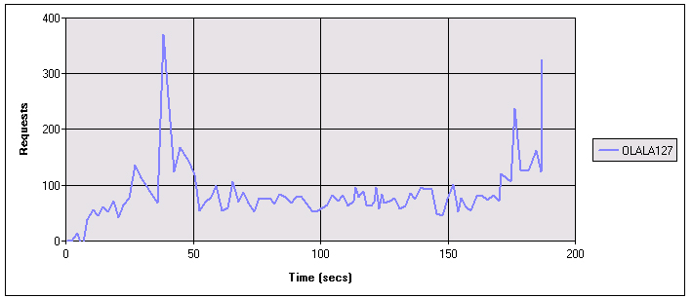
รูปที่ 5-1 กราฟของ RPS กรณีการออกแบบในแบบ Load Balance ที่มี Real Server 1 ตัว

รายละเอียดอื่นๆ ของการออกแบบในแบบ Load Balance ที่มี Real Server 1 ตัว
จากการทดสอบจำลองผู้ใช้งาน 200 คน ภายในเวลา 3 นาที

Summary
Total number of requests: 15,437
Total number of connections: 15,325
* * Average requests per second: 85.76 * *
Average time to first byte (msecs): 1,381.94
Average time to last byte (msecs): 1,952.03
Average time to last byte per iteration (msecs): 1,919.57
Number of unique requests made in test: 1
Number of unique response codes: 1
Errors Counts
HTTP: 15,437
DNS: 0
Socket: 73

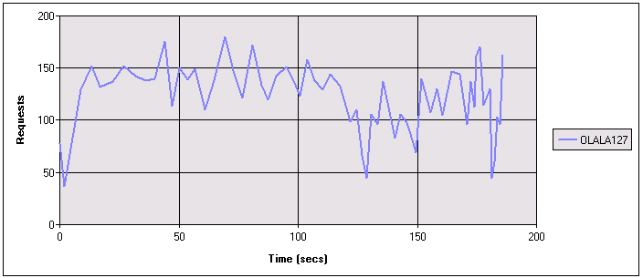
รูปที่ 5-2 กราฟของ RPS กรณีการออกแบบในแบบ Load Balance ที่มี Real Server 2 ตัว

รายละเอียดอื่นๆ ของการออกแบบในแบบ Load Balance ที่มี Real Server 2 ตัว
จากการทดสอบจำลองผู้ใช้งาน 200 คน ภายในเวลา 3 นาที

Summary
Total number of requests: 23,190
Total number of connections: 23,167
**Average requests per second: 128.83**
Average time to first byte (msecs): 518.36
Average time to last byte (msecs): 647.09
Average time to last byte per iteration (msecs): 638.63
Number of unique requests made in test: 1
Number of unique response codes: 1
Errors Counts
HTTP: 23,190
DNS: 0
Socket: 30
การพิจารณาประสิทธิภาพนั้นสามารถวัดได้จากลักษณะของการเชื่อมต่อแล้ว ยังสามารถวัดได้จากวิธีการเลือกใช้ Scheduling Algorithm ในการเลือก Real Server ขึ้นมาทำงาน การเลือกใช้ Scheduling Algorithm ในแต่ละแบบสามารถดูได้จากผลของการทดสอบ

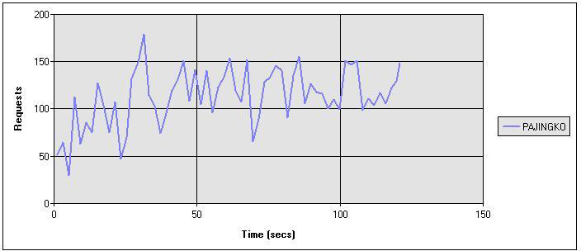
รูปที่ 5-3 ผลการจากใช้ Round – Robin Scheduling
Properties
Test type: Dynamic
Simultaneous browser connections: 1,000
Warm up time (secs): 0
Test duration: 00:00:02:00
Test iterations: 36,369
Detailed test results generated: Yes
Summary
Total number of requests: 13,697
Total number of connections: 14,221
Average requests per second: 114.14
Average time to first byte (msecs): 2,040.42
Average time to last byte (msecs): 2,148.48
Average time to last byte per iteration (msecs): 809.14
Number of unique requests made in test: 1
Number of unique response codes: 2
Errors Counts
HTTP: 82
DNS: 0
Socket: 22,744
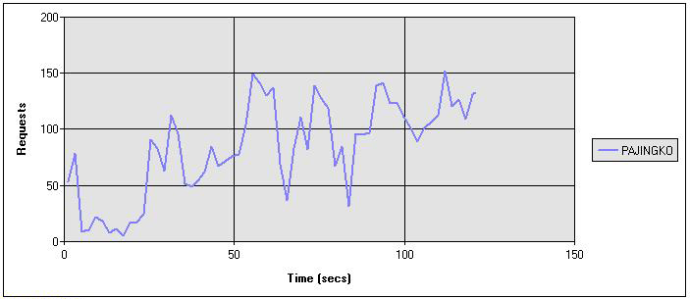
รูปที่ 5-4 ผลจาการใช้ Least – Connection Scheduling

Properties
Test type: Dynamic
Simultaneous browser connections: 1,000
Warm up time (secs): 0
Test duration: 00:00:02:00
Test iterations: 31,615
Detailed test results generated: Yes
Summary
Total number of requests: 10,182
Total number of connections: 10,657
Average requests per second: 84.85
Average time to first byte (msecs): 1,955.03
Average time to last byte (msecs): 2,039.68
Average time to last byte per iteration (msecs): 656.90
Number of unique requests made in test: 1
Number of unique response codes: 2
Errors Counts
HTTP: 23
DNS: 0
Socket: 21,484
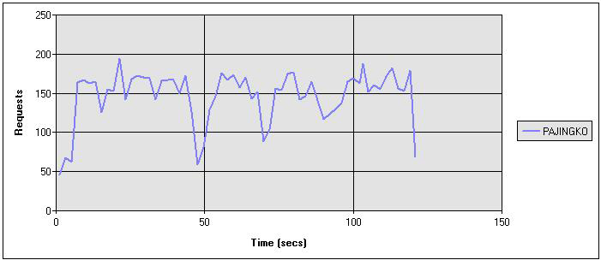
รูปที่ 5-5 ผลจาการใช้ Weighted Round – Robin Scheduling

Properties
Test type: Dynamic
Simultaneous browser connections: 1,000
Warm up time (secs): 0
Test duration: 00:00:02:00
Test iterations: 34,728
Detailed test results generated: Yes
Summary
Total number of requests: 17,812
Total number of connections: 19,207
Average requests per second: 148.43
Average time to first byte (msecs): 2,116.01
Average time to last byte (msecs): 2,275.37
Average time to last byte per iteration (msecs): 1,167.04
Number of unique requests made in test: 1
Number of unique response codes: 2
Errors Counts
HTTP: 18
DNS: 0
Socket: 17,022
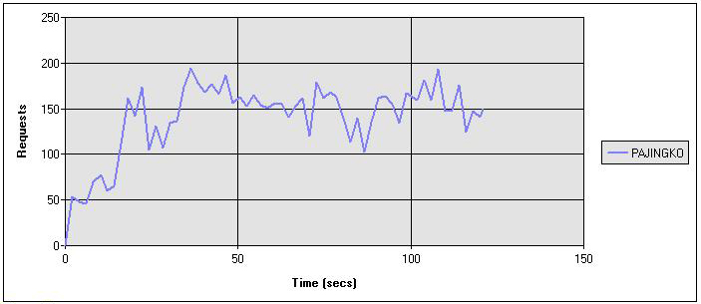
รูปที่ 5-6 ผลจาการใช้ Weighted Least – Connection Scheduling

Properties
Test type: Dynamic
Simultaneous browser connections: 1,000
Warm up time (secs): 0
Test duration: 00:00:02:00
Test iterations: 33,966
Detailed test results generated: Yes
Summary
Total number of requests: 17,140
Total number of connections: 17,894
Average requests per second: 142.83
Average time to first byte (msecs): 2,361.63
Average time to last byte (msecs): 2,492.49
Average time to last byte per iteration (msecs): 1,257.77
Number of unique requests made in test: 1
Number of unique response codes: 2
Errors Counts
HTTP: 140
DNS: 0
Socket: 16,878
จากผลการทดสอบจะเห็นได้ว่าวิธีการที่ใช้ในการเลือก Real Server ขึ้นมาทำงานนั้น สามารถสรุปได้ดังตารางที่ 5-2

ผลที่ต้องการ | วิธีการ
Average requests per second มากที่สุด | Weighted Round – Robin Scheduling
HTTP Error น้อยที่สุด | Weighted Round – Robin Scheduling
Socket Error น้อยที่สุด | Weighted Least – Connection Scheduling
ตารางที่ 5-2 สรุปผลของวิธีการเลือก Real Server ขึ้นมาทำงานแบ่งตามผลที่ต้องการ

การวัดประสิทธิภาพของระบบทั้งหมดนั้นใช้เครื่องมือคือ Microsoft Application Center Test เฉพาะการวัดประสิทธิภาพของ Scheduling Algorithm เท่านั้นที่ใช้ 1 Linux Director และ Real Server 3 ตัว การวัดประสิทธิภาพอื่นๆ ที่ได้ทำการทดลองได้ใช้อุปกรณ์ที่น้อยที่สุดของการออกแบบนั้นๆ

5.2 แนวทางการพัฒนางานต่อ
จากระบบที่เราได้ทดลองสร้างขึ้นมานั้นโดยใช้หลักการของ Linux Virtual Server และ High Availability นั้นสามารถให้บริการได้อย่างมีประสิทธิภาพระดับหนึ่งแล้ว แต่สิ่งที่ระบบนี้ยังขาดอยู่คือ
5.2.1. Connection Synchronization

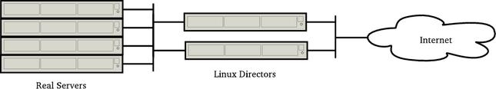
รูปที่ 5-7 การออกแบบในลักษณะของ High Availability and Load Balancing

จากการที่ผู้ขอใช้บริการเข้ามาติดต่อกับระบบและในขณะที่ใช้บริการระบบเกิดการล้มเหลวเกิดขึ้นการเชื่อมต่อของผู้ใช้บริการคนนั้นจะค้าง เนื่องจากแพคเกตที่กำลังส่งอยู่ระหว่างการให้บริการนั้นจะอยู่กับ Linux Director ตัวที่เกิดการล้มเหลวขึ้น
โดยที่เราสามารถแก้ไขปัญหาดังกล่าวได้โดยแนวคิดของ Connection Synchronization ซึ่งมีแนวคิดดังนี้คือ ให้มีการเลือก Master node ขึ้นระหว่า Linux Director ทั้งสองตัว

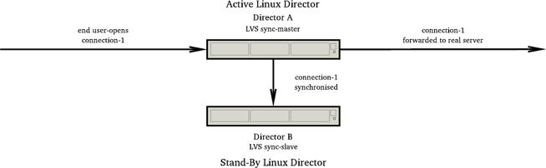
รูปที่ 5-8การส่งแพคเกตระหว่า Active Linux Director ให้กับ Stand-By Linux Director

เมื่อผู้ขอใช้บริการเริ่มสร้างการติดต่อกับระบบ และเมื่อเครื่อง Linux Director ตัวที่ถือครอง Virtual IP อยู่นั้นได้รับแพคเกตจากผู้ขอใช้บริการ ก็จะทำการส่งให้กับเครื่องที่เป็น Linux Director ตัวที่ Stand-By อยู่ด้วย และส่งต่อแพคเกตไปให้กับ Real Server

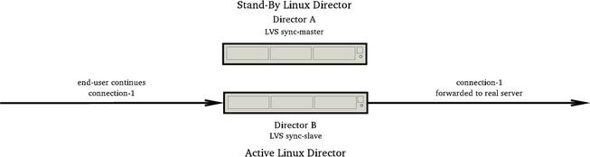
รูปที่ 5-9 การเกิดการล้มเหลวเกิดขึ้นแต่การเชื่อมต่อกับระบบยังไม่ขาด

เมื่อเกิดการล้มเหลวเกิดขึ้นนั้น Slave Linux Director ก็จะทำหน้าที่แทนตัวที่เป็น Master โดยการถือครอง Virtual IP และจะเปลี่ยนตัวเองไปอยู่ในลักษณะ Active แต่การเชื่อมต่อกับระบบจะยังไม่ขาดหายไปเนื่องมาจาก การที่ตัว Slave node นั้นได้รับแพคเกตจาก Master node ทุกครั้งที่มีแพคเกตเข้ามาในระบบ
5.2.1. Distributed File System
หาเราลองคิดถึงการใช้บริการ FTP แล้วหละก็ เมื่อเครื่อง Linux Director ตัดสินใจว่าเราจะนำไฟล์ไปเก็บไว้ที่ Real Server ตัวใดในครั้งแรกของการเชื่อมต่อแล้ว แต่ในการเชื่อมต่อครั้งที่สอง Linux Director ไม่ได้ตัดสินใจให้เราติดต่อกับ Real Server ตัวเดิมแล้วไฟล์ที่เรานำไปเก็บไว้ใน Real Server เครื่องแรกเราก็จะหาไม่พบ และถ้าหากเราใช้ NFS มาแก้ปัญหาลักษณะนี้คือให้ Real Server ที่อยู่ในระบบของเราทำการ mount ไดเรคทอรี NFS เซิร์ฟเวอร์แล้วก็จะแก้ปัญหาลักษณะนี้ได้ แต่ ระบบของเราจะไม่สามารถทำงานในแบบ High Availability ได้ทันที่เนื่องมาจากจุดอ่อนของระบบเราได้ไปอยู่ NFS เซิร์ฟเวอร์แล้ว แม้นว่าการให้บริการยังสามารถทำได้แต่ไม่มีไฟล์ให้ผู้ใช้บริการได้ใช้ ก็ไม่ถือว่าเป็นการให้บริการที่สมบรูณ์ ดังนั้นแนวทางในการแก้ปัญหาลักษณะนี้คือ ศึกษาถึงแนวคิดและวิธีใช้งานของ Distributed File System เพื่อนำมาแก้ปัญหาในลักษณะนี้ ตัวอย่างเช่น GFS , Coda หรือ Intermezzo ซึ่งระบบไฟล์เหล่านี้จะคำนึงถึงเรื่อง Availability กับ Scalability ของการเข้าถึงไฟล์ของระบบ ซึ่งเครื่องเซิร์ฟเวอร์ภายในคลัสเตอร์จะทำการเข้าถึงระบบไฟล์เหมือนกับการเข้าถึงไฟล์ที่เครื่องของตนเอง ดังที่ได้กล่าวไว้แล้วในบทที่ 2

